**História 3.0.1**

**Tela de cobranças - exibição de cobranças**

Data da última versão do documento: **02/10/2023**

Versão do documento: **1.0**

Editor do documento: **Gabriel Lagrota**

===========================================

**Objetivo**

Eu como **g**estor da empresa cadastrada****

Quando **acessar a tela de cadastro de cobranças**

Quero **que a lista de cobranças cadastradas em minha empresa seja exibida na tabela**

Para que **eu possa verificar de forma resumida os dados das cobranças**

**Descrição e requisitos**

- Ao ser acessada a tela de cadastro de cobranças, devem ser exibidas todas as cobranças cadastradas na empresa do usuário que estiver acessando a tela

- A exibição de cobrança deve-se dar de forma paginada com a exibição padrão de 10 cobranças por página (Podendo ser alterada)

- A ordenação das cobranças exibidas deve-se dar por ordem de cadastro, devendo a última cobrança cadastrada ser exibida primeiro e a primeira cobrança cadastrada ser exibida por último

- A tela deve possuir um campo de busca para que seja realizada uma pesquisa dinâmica pela descrição da cobrança. Os resultados da busca deverão ser atualizados sem necessidade de atualização do navegador

- Cada cobrança exibida na tabela poderá conter um menu próprio com as opções:

**Exibir link de pagamento -** Encaminha o usuário para uma tela onde será possível visualizar as informações para que o pagamento possa ser realizado. Ou, caso já tenha sido realizado, esta tela irá exibir a informação de que o pagamento já foi realizado

**Exibir comprovante de pagamento -**  Caso o pagamento tenha sido realizado, essa opção será exibida. Ao clicar nesta opção, o usuário será redirecionado para uma tela onde será possível visualizar o comprovante do pagamento realizado

**Exibir boleto -** Caso a forma do pagamento do usuário seja por boleto bancário, essa opção deverá ser exibida. Ao clicar nessa opção, o usuário deverá ser redirecionado para uma tela onde o boleto de pagamento da cobrança será exibido

**Excluir -** Caso o usuário clique nesta opção, a cobrança é cancelada. Não é possível excluir uma cobrança que já foi paga ou que já foi excluída anteriormente

**Fluxo**

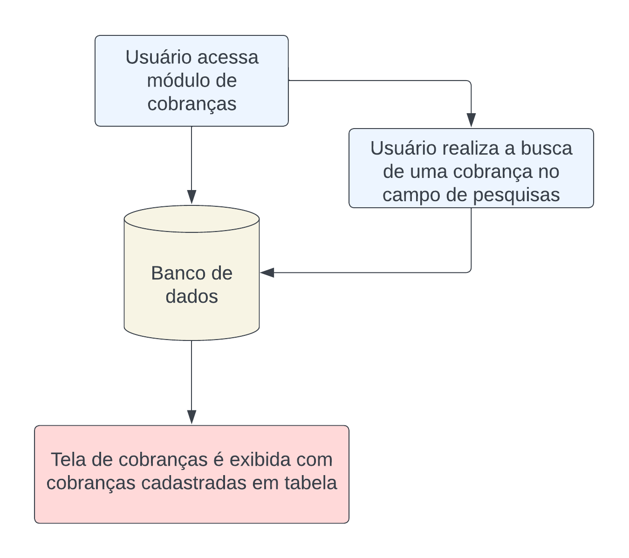

**Campos de exibição**

|  |  |  |  |
| --- | --- | --- | --- |
| **Campo** | **Tipo** | **Tamanho** | **Descrição** |
| Descrição | Alfanumérico | 30 | Descrição da cobrança. Este campo não pode ser vazio |
| Vencimento | Data | 10 | Data de vencimento da cobrança. Este campo não pode ser vazio. O campo deverá seguir o padrão de data brasileira (xx/xx/xxxx) |
| Data do pgto. | Data | 10 | Data de vencimento da cobrança. O campo deverá seguir o padrão de data brasileira (xx/xx/xxxx). Caso este campo seja vazio deverá ser exibido “-” no campo |
| Valor | Monetário | -18 | Valor da cobrança. Este campo deve possuir o padrão monetário em real (R$ XX,XX). Este campo não pode ser vazio |
| Forma de pgto | Valores pré-definidos | -Boleto  -Cartão de crédito  -Cartão de débito  -Pix | Forma de pagamento da cobrança. Este campo não pode ser vazio |
| Status | Valores pré-definidos | -Aprovado  -Pendente  -Cancelado | Status atual da cobrança. Este campo não pode ser vazio |

**Botões**

|  |  |  |
| --- | --- | --- |
| **Nome** | **Botão** | **Descrição** |
| Opções da cobrança |  | Este botão deverá estar contido dentro de cada linha de cadastro de cobrança da tabela. Ao clicar nele, poderão estar contidas as seguintes opções: **Exibir link de pagamento, Exibir comprovante de pagamento ou exibir boleto** |
| Gerar relatório de cobranças em PDF |  | Este botão tem como objetivo gerar um relatório das cobranças em um documento PDF que deverá ser baixado na máquina do usuário. O relatório é gerado com base nas cobranças que estão sendo exibidas no filtro de buscas atual |
| Quantidade de cobranças exibidas por página |  | Este botão altera a quantidade de itens exibidos em cada página da tabela de exibição de cobranças |
| Exibir link de pagamento |  | Este botão é exibido ao clicar no botão de opções da cobrança. Ao clicar neste botão, a tela do usuário é redirecionada para a tela que deverá conter as informações necessárias para que seja realizado o pagamento da cobrança |
| Exibir comprovante de pagamento |  | Este botão é exibido ao clicar no botão de opções da cobrança e só é exibido em cobranças que foram pagas. Ao clicar neste botão, a tela do usuário é redirecionada para a tela que deverá conter as informações de comprovação de que o pagamento foi realizado com sucesso |
| Excluir |  | Este botão é exibido ao clicar no botão de opções da cobrança. Ao clicar neste botão, deverá ser realizada a exclusão lógica da cobrança |
| Exibir boleto |  | Este botão é exibido ao clicar no botão de opções da cobrança. Este botão só é exibido em cobranças cuja forma de pagamento seja boleto e cujo status não esteja definido como “Cancelado”. Ao clicar neste botão, o usuário é redirecionado para a tela de exibição do boleto da cobrança |

**Tela**

Modelo do dia 02/10/2023

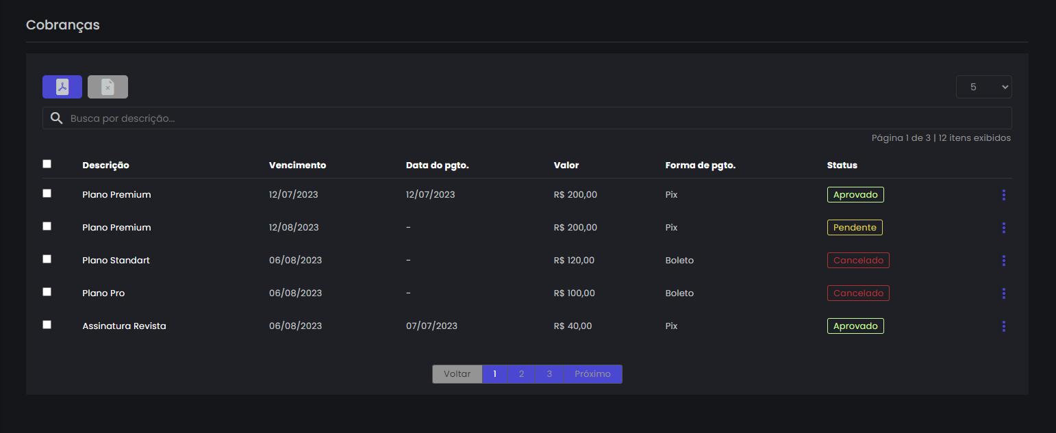

**Critérios de aceite**

**Ordenação de cobranças**

**Dado que** usuário acessa a tela de cobranças

**Quando** a tela de exibição de cobranças é carregada

**Então** as cobranças deverão por padrão ser exibidas ordenadas do cadastro mais antigo para o cadastro mais recente

**Busca de cobranças**

**Dado que** usuário realiza a busca de cobranças

**Quando** a tabela de exibição de cobranças é carregada

**Então** as cobranças exibidas deverão atender aos parâmetros de busca enviados

**Paginação - troca de página**

**Dado que** usuário realiza a troca da página

**Quando** a tabela de exibição de cobranças é carregada

**Então** as cobranças exibidas correspondam com a lógica correta de paginação considerando os filtros de busca atuais (se estiverem presentes)

**Paginação - Alteração de itens exibidos por página**

**Dado que** usuário realiza a troca de itens exibidos por página

**Quando** a tabela de exibição de cobranças é carregada

**Então** a quantidade de cobranças exibidas na tabela seja a mesma especificada no botão de quantidade de cobranças exibidas por página

**Exclusão**

**Dado que** usuário clica no botão excluir de uma cobrança

**Então** a cobrança deve ter seu status na tabela alterado para “Cancelado” e um pop up deverá ser exibido na tela informando o status de sucesso na operação de exclusão

**Relatório**

**Dado que** usuário clica no botão de gerar relatório

**Então** um relatório em PDF deverá ser baixado no navegador do usuário